

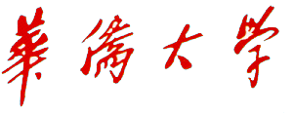

**《数字图像处理作业》**

**姓 名 孙佳伟**

**学 号 1715321017**

**学 院 信息科学与工程学院**

**专 业 自动化**

**班 级 2017级1班**

**1、椒盐噪声和中值滤波**   
　　椒盐噪声（salt-and-pepper noise）是由图像传感器，传输信道，解码处理等产生的黑白相间的亮暗点噪声。   
　　所谓椒盐，椒就是黑，盐就是白，椒盐噪声就是在图像上随机出现黑色白色的像素。椒盐噪声是一种因为信号脉冲强度引起的噪声，产生该噪声的算法也比较简单。   
　　椒盐噪声往往由图像切割引起，去除脉冲干扰及椒盐噪声最常用的算法是中值滤波。大量的实验研究发现，由摄像机拍摄得到的图像受离散的脉冲、椒盐噪声和零均值的高斯噪声的影响较严重。噪声给图像处理带来很多困难，对图像分割、特征提取、图像识别等具有直接影响。因此，实时采集的图像需进行滤波处理。消除图像中的噪声成份叫做图像的平滑化或滤波操作。滤波的目的有两个：一是抽出对象的特征作为图像识别的特征模式；二是为适应计算机处理的要求，消除图像数字化时所混入的噪声。对滤波处理的要求有两条：一是不能损坏图像轮廓及边缘等重要信息；二是使图像清晰，视觉效果好。   
　　我们使用信噪比（Signal NoiseRate）衡量图像噪声，图象的信噪比应该等于信号与噪声的功率谱之比，但通常功率谱难以计算，有一种方法可以近似估计图象信噪比，即信号与噪声的方差之比（其实在均值为零的情况下，功率就是方差）。首先计算图象所有像素的局部方差，将局部方差的最大值认为是信号方差，最小值是噪声方差，求出它们的比值，再转成dB数，最后用经验公式修正。   
　　如果是灰度图像的话，SNR=（洁净图片中的像素点的灰度值之和）/abs（噪声图片的灰度值之和-洁净图片中的灰度值之和）为该图像的信噪比。   
　　给一副数字图像加上椒盐噪声的步骤如下：

1. 指定信噪比 SNR （其取值范围在[0, 1]之间）
2. 计算总像素数目 SP， 得到要加噪的像素数目 NP = SP * (1-SNR)
3. 随机获取要加噪的每个像素位置P（i, j）
4. 指定像素值为255或者0。
5. 重复3,4两个步骤完成所有像素的NP个像素
6. 输出加噪以后的图像

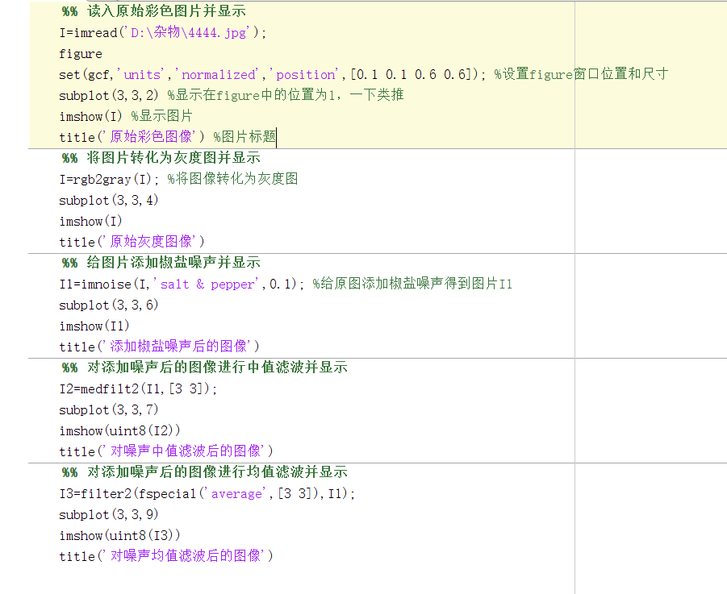

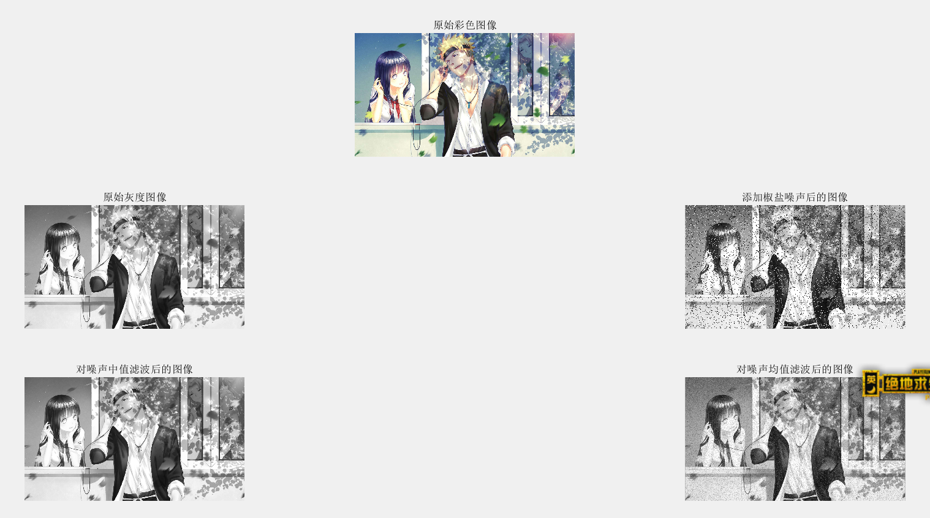

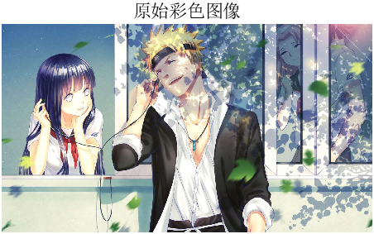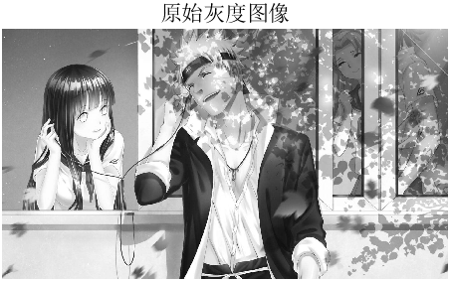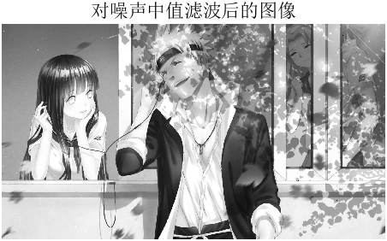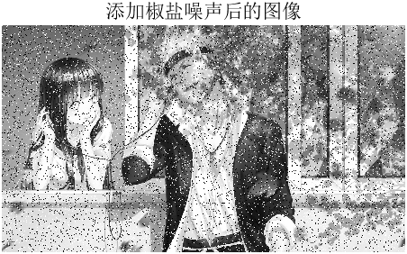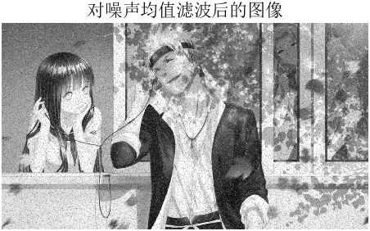

**图像锐化**

**概念：**  
图像锐化(image sharpening)是补偿图像的轮廓，增强图像的边缘及灰度跳变的部分，使图像变得清晰，分为空间域处理和频域处理两类。图像锐化是为了突出图像上地物的边缘、轮廓，或某些线性目标要素的特征。这种滤波方法提高了地物边缘与周围像元之间的反差，因此也被称为边缘增强。

**我的理解：**  
图像锐化就是通过使得图像的边缘更加突出，可以是原图与原图的高频部分叠加而成。

Sobel算子

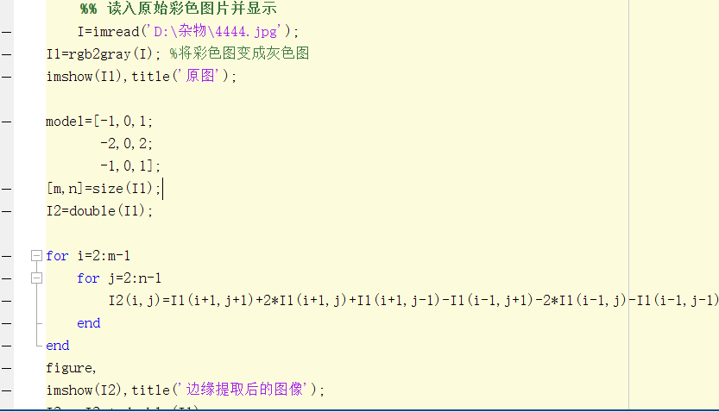

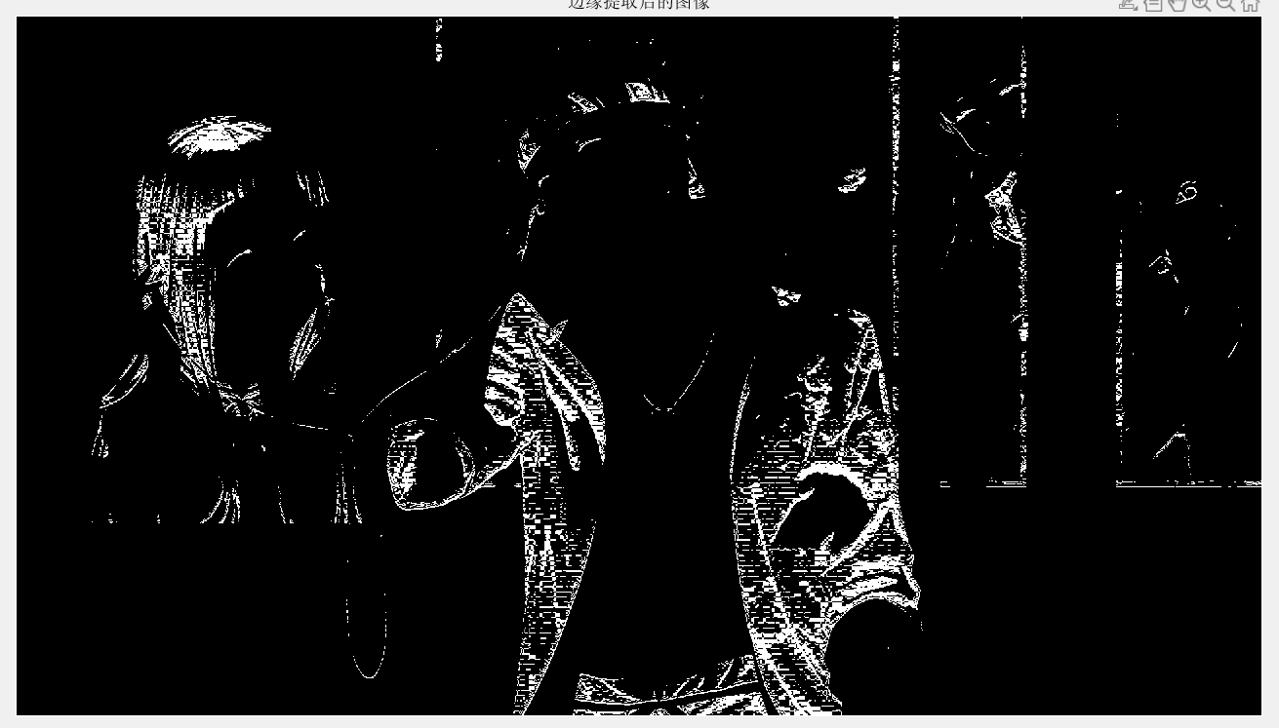

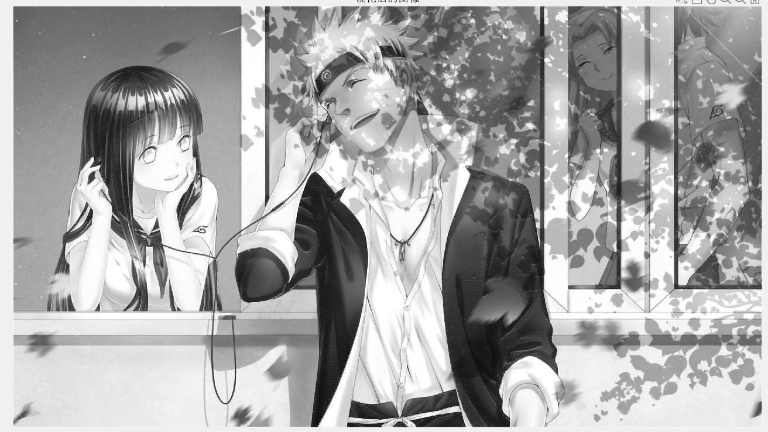

**Robert算子**

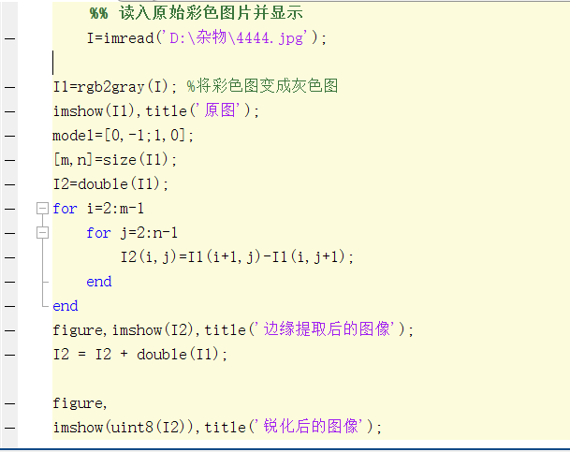

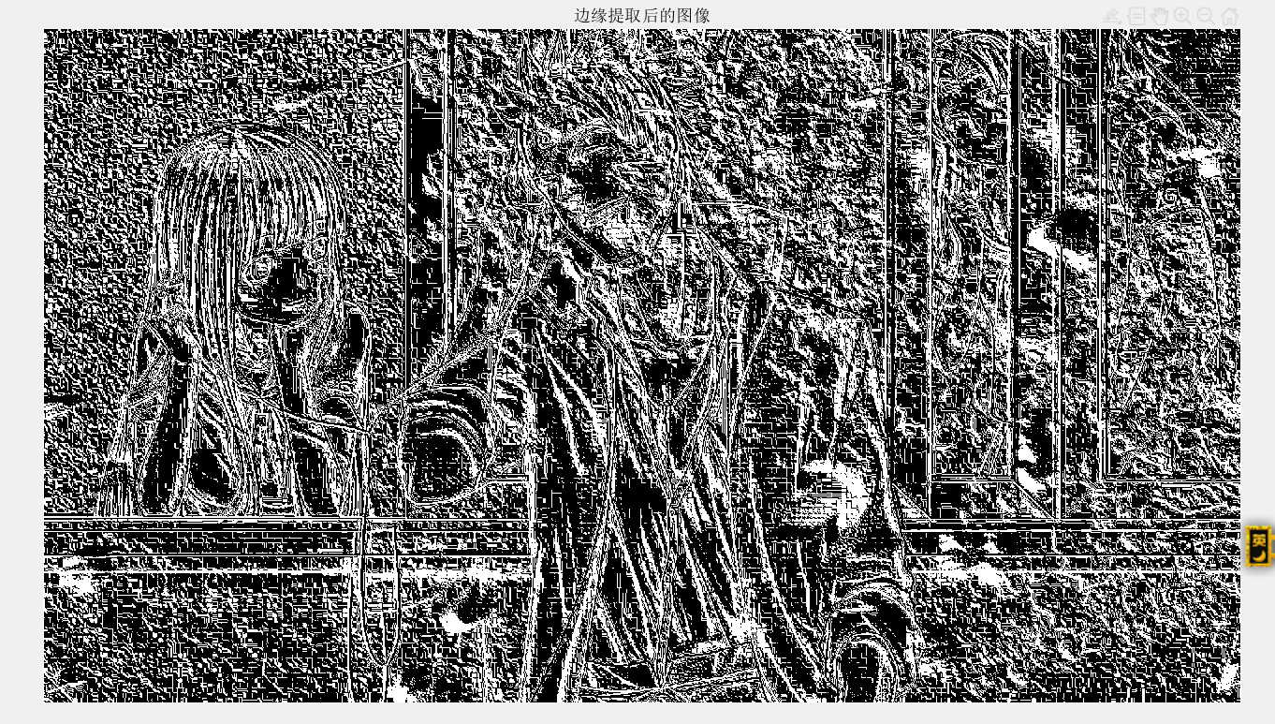

Prewitt算子

